6.1 Восточный Саян

Чарские зори, 2920

3Аз с Севера по З гребню

Жигалов А.В.

23 октября 2012г

**ПАСПОРТ ВОСХОЖДЕНИЯ**

**1. Класс восхождения** - комбинированный

**2. Район** – Восточный Саян, Баруун-Хандагай

**3. Пик** Чарские зори, 2920м с Севера по З гребню

**4. Предполагается** – 3Аз первопрохождение

**5. Характеристика маршрута:**

* перепад высот – 680 м.
* общая протяженность 1900 м.
* протяженность участков 4 к. сл. – 200м, 3 к. сл. – 800м, 2 к. сл. – 500м.
* средняя крутизна: всего маршрута - 48°.

**6. На маршруте использовано:**

* закладных элементов – 9,
* якорных крючьев – 0,
* в том числе на ИТО – 0,
* оставлено – 0.

**7. Количество ходовых часов** – 10

**8. Состав команды:**

* Руководитель: Жигалов Александр Владимирович - I с.р.
* Участник : Катанаев Станислав Юрьевич - I с.р.

**9. Тренер команды:**

* Обеднин Константин Александрович

**10.Дата выхода:**

* На маршрут 23 октября 2012г, 7:00
* Вершина 13:45
* Возвращение 17:00

**11. Организованно:** Красноярская городская федерация альпинизма, в рамках учебно-тренировочны сборов Баруун-Хандагай 2012г.

Общее фото маршрута

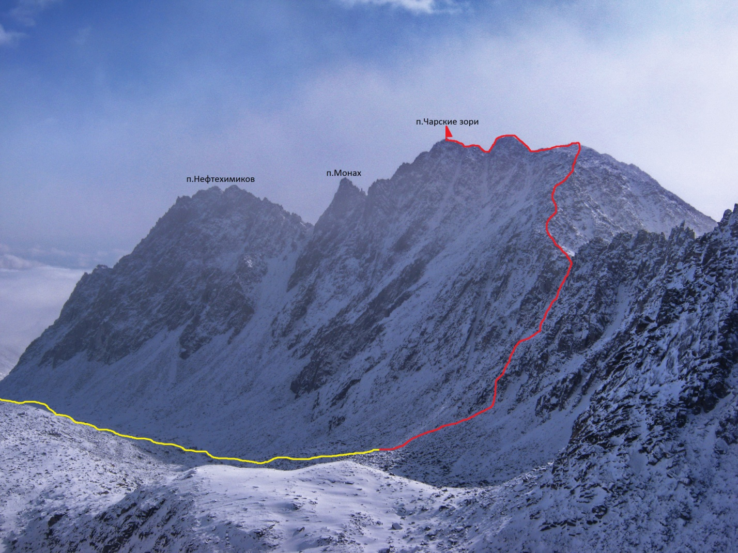

Схема УИАА

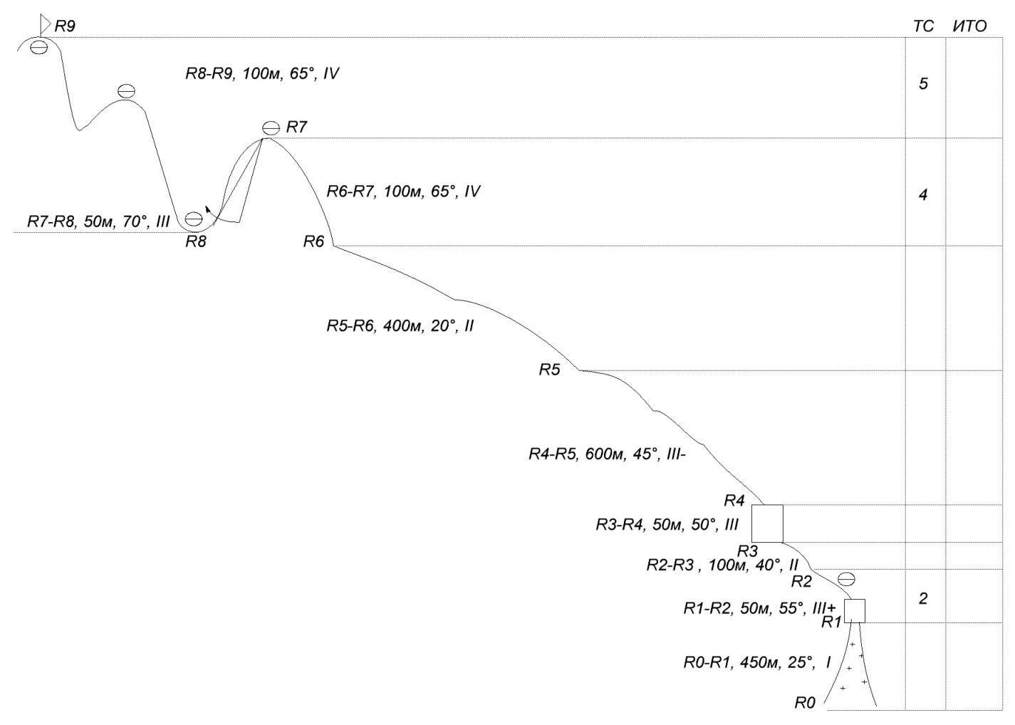

Схема 1. схема УИААОписание маршрута по участкам:

R0-R1. подъем по заснеженному осыпному склону. Под стенкой направо на гребень. Движение одновременное.

R1-R2. стенка на гребне проходится с попеременной страховкой. Далее по гребню вверх одновременное движение.

R2-R3. по несложному гребню переходим налево в кулуар.

R3-R4. стенка из крупных глыб, выход на перемычку в самой нижней части гребня. На перемычке сложен тур.

R4-R5. длинный гребень с лазаньем по глыбам. Попеременная страховка.

R5-R6. простой гребень, одновременное движение.

R6-R7. гребень, лазанье по крупным глыбам, образующих стенки и внутренние углы. Попеременная страховка. Выход на жандарм.

R7-R8. спуск с жандарма дюльфером.

R8-R9. гребень с глыбами. Лазанье по небольшим внутренним углам и стенкам. Попеременная страховка. Много живых камней. Выход на вершину. Тур сложен под вершинной глыбой с Запада со стороны п. Добрая.

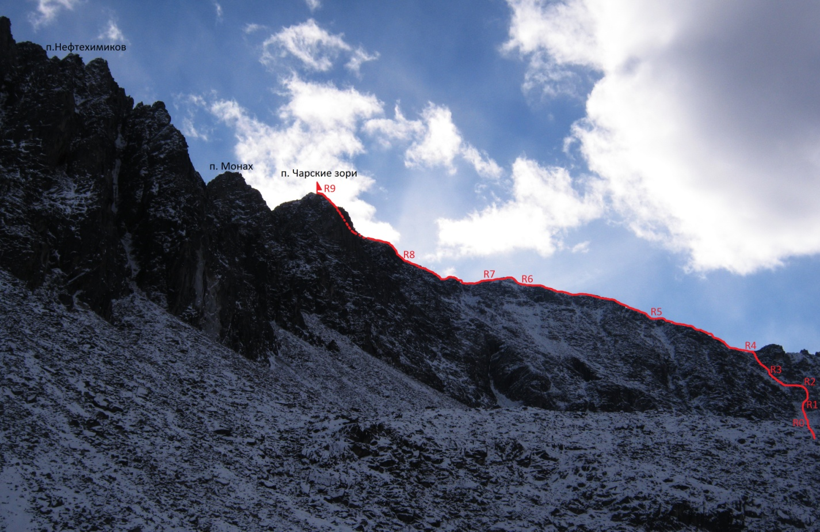

Участки R0-R9

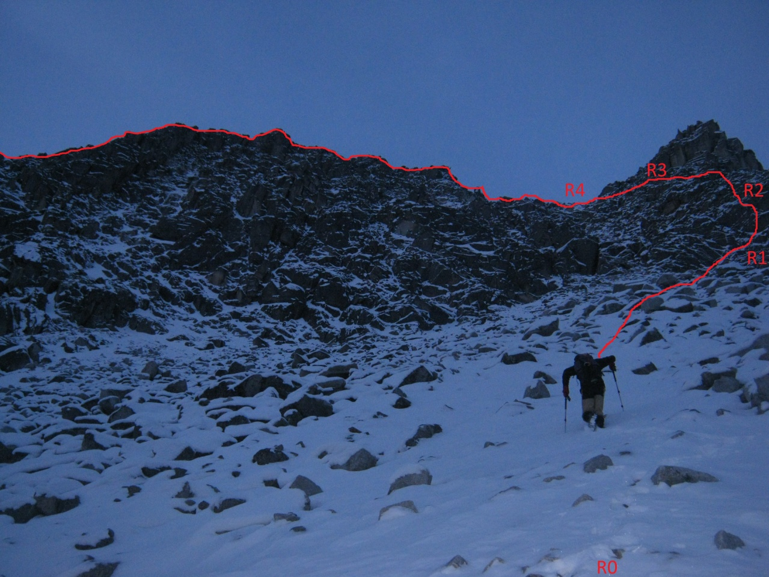

Прохождение участка R0-R1.

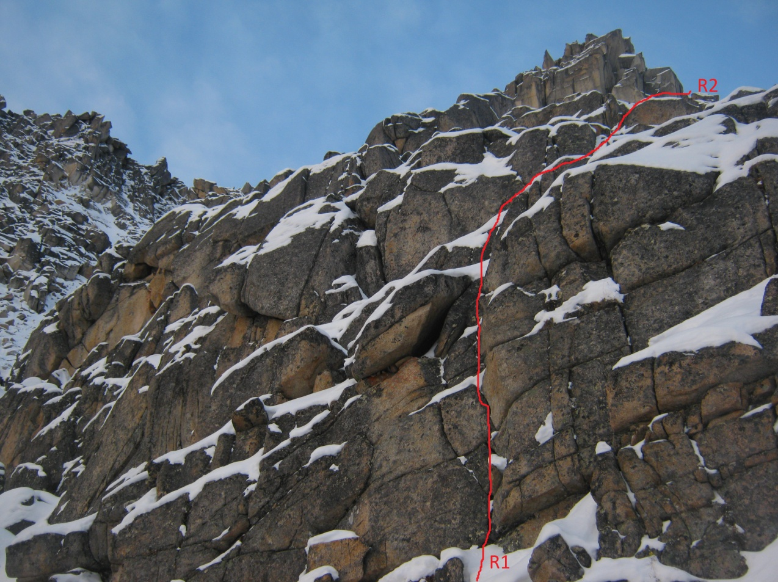

Стенка на гребне R1-R2.

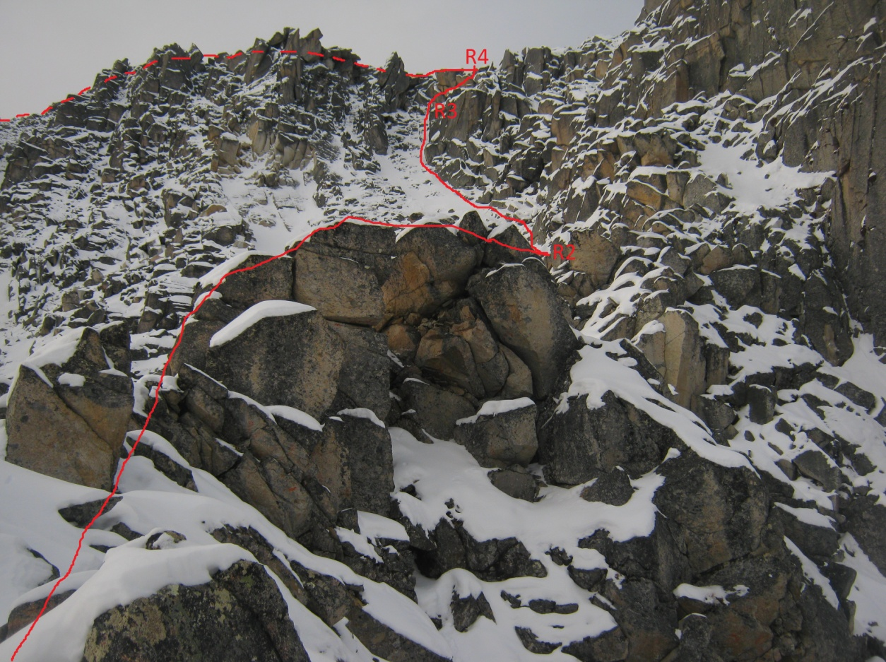

Участки R2-R3-R4, перемычка

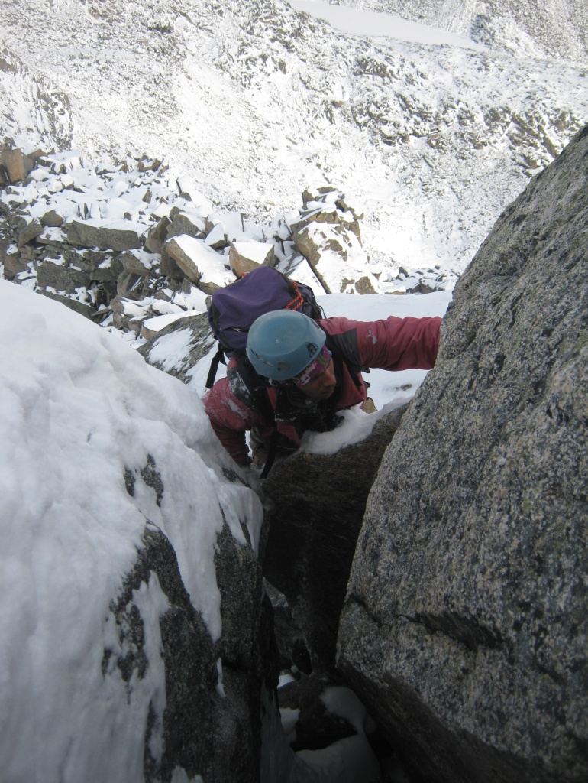

Прохождение участка гребня R4-R5.

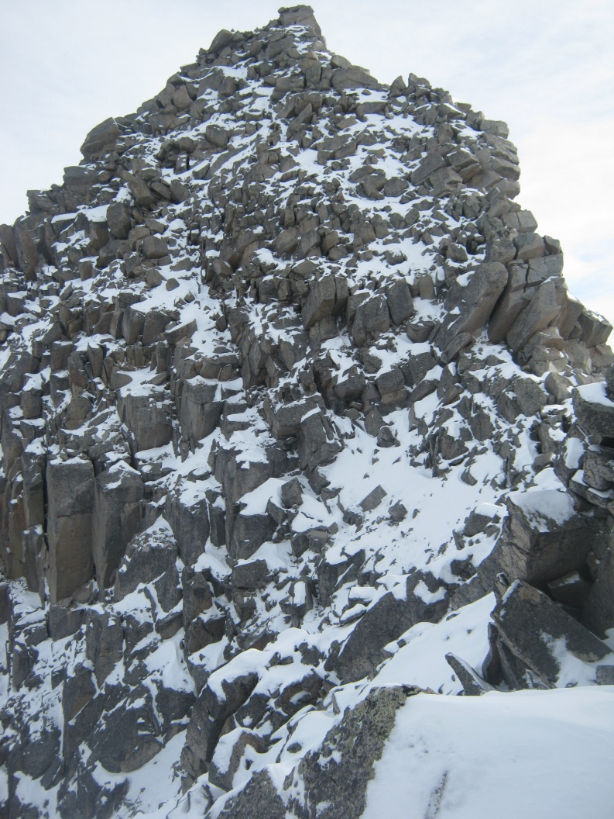

Участки R6-R7 Жандарм

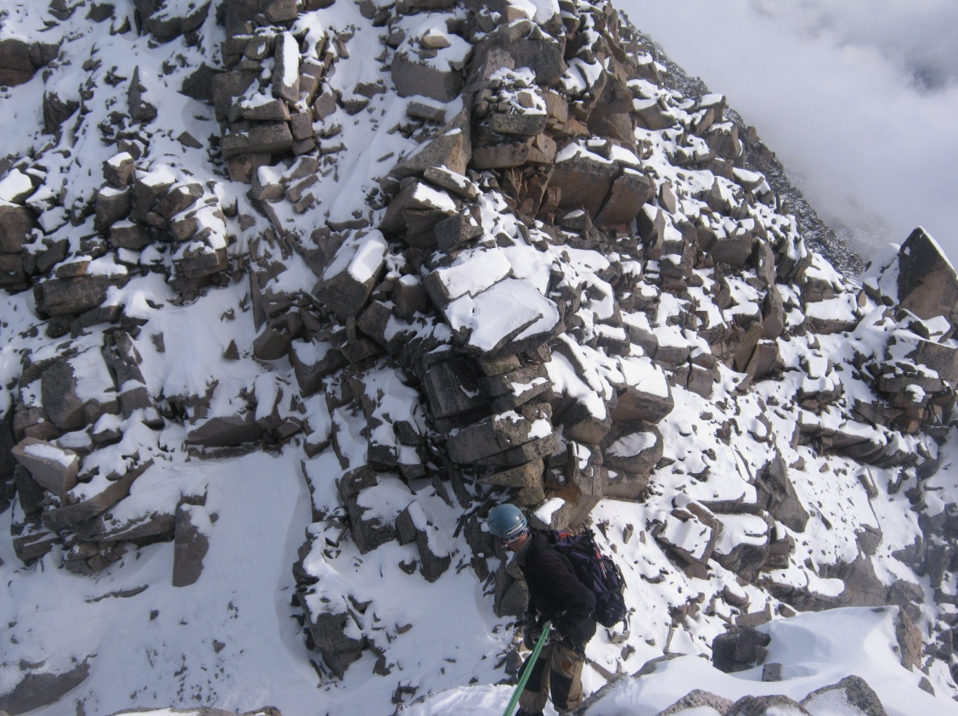

Спуск на участке R7-R8, на заднем плане участок гребня R8-R9

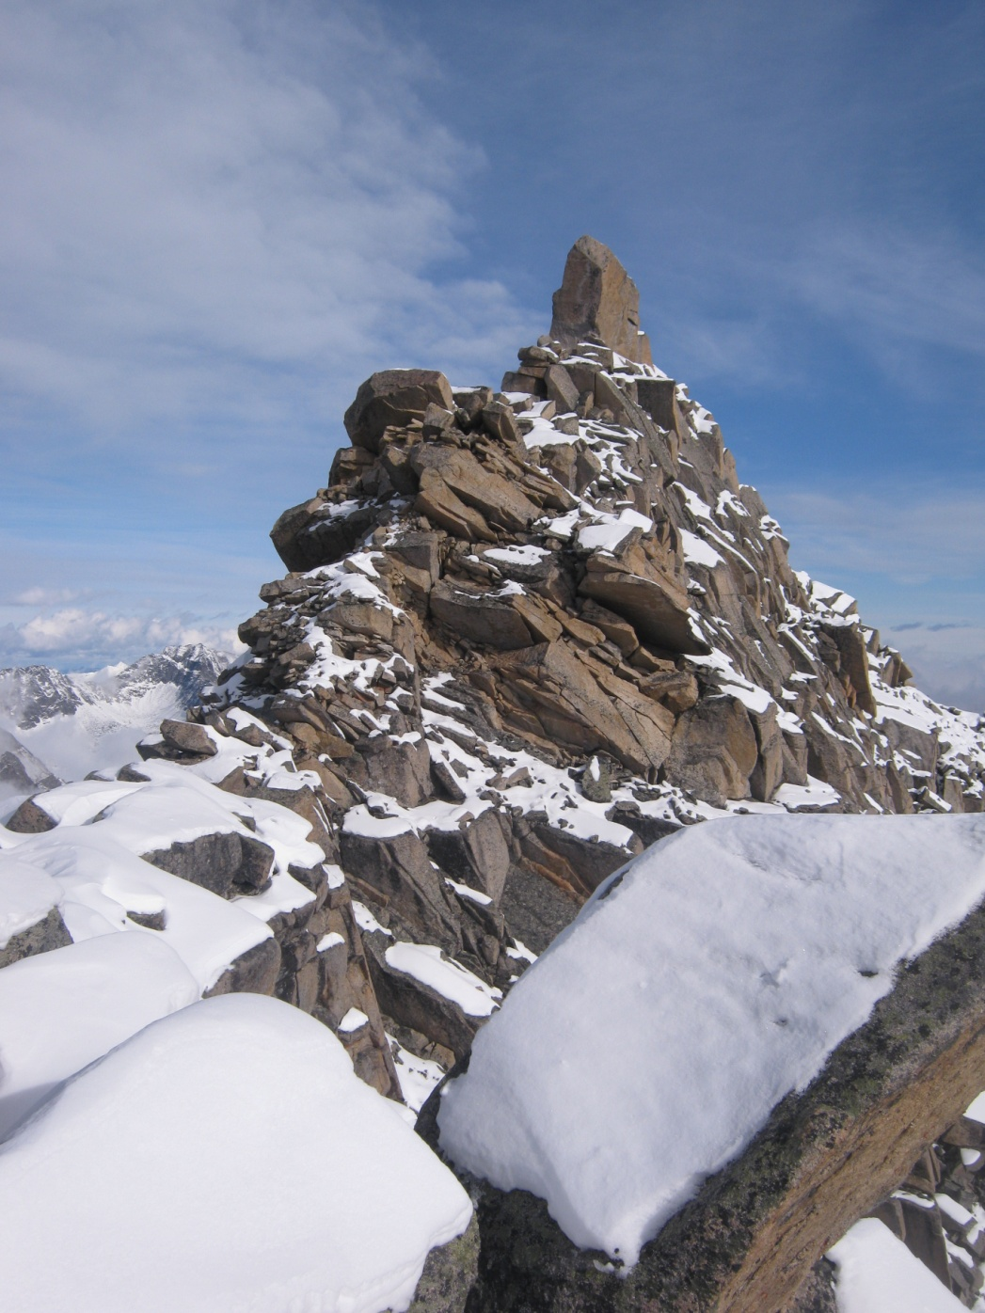

Участок R8-R9 и вершина п.Чарские зори

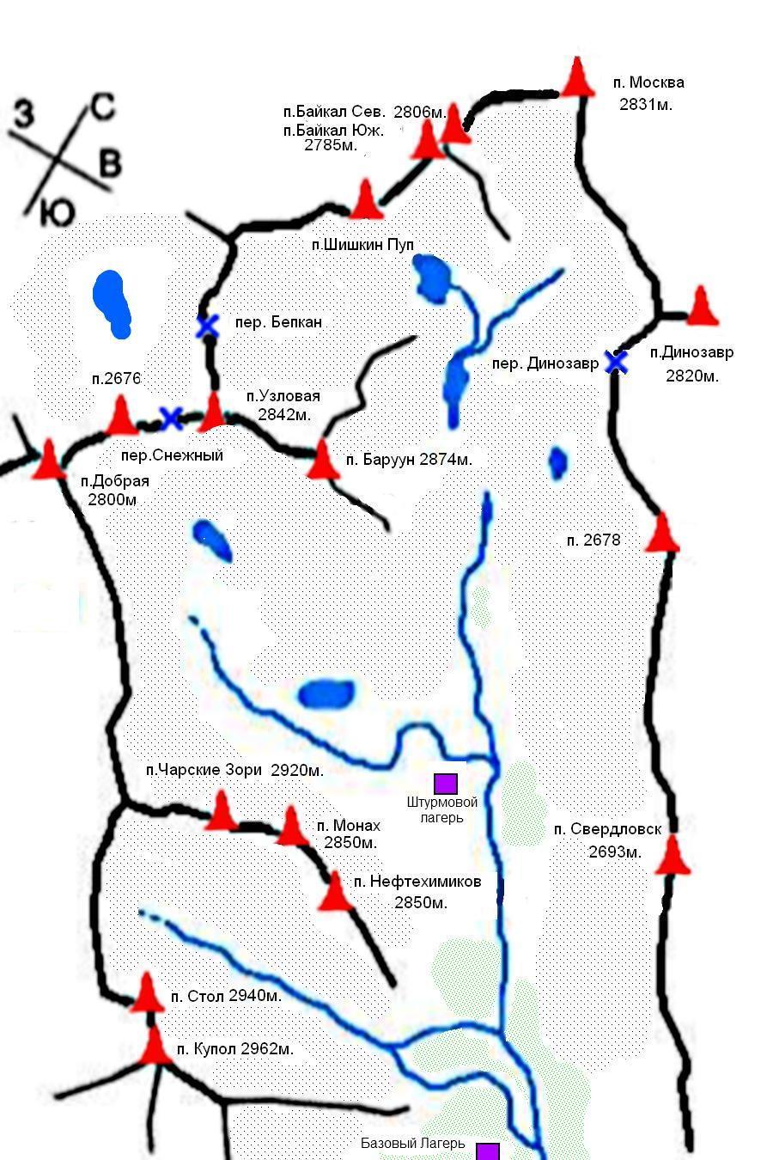

Карта-схема района

Подходы.

Из хижины на озере поднимаемся вверх на подушку старой морены, обходя пики Нефтехимик, Монах и Ч.Зори справа. В конце старой морены, перед своротом на верхнее озеро, откроется широкий осыпной склон. Начало движения по правой части склона. Склон постепенно сузится и превратится в кулуар. Дойдя до скальной ступени, нужно свернуть направо и вылезти на гребень. Это начало маршрута. Подход от хижины на озере занимает 50 минут, из лагеря на границе леса – 1ч30мин-2ч.

Логика и красота маршрута: Маршрут легко читаем и логичен. Линия движения ограничена стенами кулуаров вначале и гребнем вверху. Маршрут идет вверх по логичному пути подъема на вершину. Это позволяет рекомендовать маршрут не только опытным спортсменам, но и группам, начинающим ходить маршруты 3 к.с. Пролегание маршрута по основному гребню позволяет спортсменам проходить его в условиях плохой видимости.

Рекомендации группам:

Маршрут проходит по довольно длинному гребню. Спуск с маршрута в сторону хижины довольно затруднителен. А основной спуск проходит по маршруту 3А к.с. Вследствие чего восходителям необходимо грамотно рассчитывать силы и световой день.

На маршруте необходимо иметь большой запас расходных веревок. Аварийный спуск лучше осуществлять по пути подъема, либо в сторону п. Купол.

Баруун-Хандагай (Барун-Хандагай, Бурун-Хандагай) - река и одноименное с ней ущелье на южной стороне хребта Тункинские Гольцы (Восточный Саян). Популярное место среди альпинистов и скалолазов. На вершины ущелья проложены классифицированные альпинистские маршруты от 1Б до 6А включительно и подготовленные скалолазные мультипитчи.

Слово "баруун" или "барун" по-бурятски означает "западный". Слово "хандагай" - лось, т.е. место, где водятся лоси.

Тунки́нские Гольцы́ ([бур.](http://ru.wikipedia.org/wiki/%D0%91%D1%83%D1%80%D1%8F%D1%82%D1%81%D0%BA%D0%B8%D0%B9_%D1%8F%D0%B7%D1%8B%D0%BA) Түнхэнэй һарьдагууд) (Тункинские Альпы) — [горный хребет](http://ru.wikipedia.org/wiki/%D0%93%D0%BE%D1%80%D0%BD%D1%8B%D0%B9_%D1%85%D1%80%D0%B5%D0%B1%D0%B5%D1%82) на территории [Окинского](http://ru.wikipedia.org/wiki/%D0%9E%D0%BA%D0%B8%D0%BD%D1%81%D0%BA%D0%B8%D0%B9_%D1%80%D0%B0%D0%B9%D0%BE%D0%BD_%D0%91%D1%83%D1%80%D1%8F%D1%82%D0%B8%D0%B8) и [Тункинского](http://ru.wikipedia.org/wiki/%D0%A2%D1%83%D0%BD%D0%BA%D0%B8%D0%BD%D1%81%D0%BA%D0%B8%D0%B9_%D1%80%D0%B0%D0%B9%D0%BE%D0%BD_%D0%91%D1%83%D1%80%D1%8F%D1%82%D0%B8%D0%B8)районов [Бурятии](http://ru.wikipedia.org/wiki/%D0%91%D1%83%D1%80%D1%8F%D1%82%D0%B8%D1%8F), является самым восточным отрогом [Восточного Саяна](http://ru.wikipedia.org/wiki/%D0%92%D0%BE%D1%81%D1%82%D0%BE%D1%87%D0%BD%D1%8B%D0%B9_%D0%A1%D0%B0%D1%8F%D0%BD). Сложен [кристаллическими сланцами](http://ru.wikipedia.org/wiki/%D0%9A%D1%80%D0%B8%D1%81%D1%82%D0%B0%D0%BB%D0%BB%D0%B8%D1%87%D0%B5%D1%81%D0%BA%D0%B8%D0%B5_%D1%81%D0%BB%D0%B0%D0%BD%D1%86%D1%8B) и [гранитами](http://ru.wikipedia.org/wiki/%D0%93%D1%80%D0%B0%D0%BD%D0%B8%D1%82). Преобладает расчленённый среднегорный рельеф. В пригребневой части наблюдается альпинотипный рельеф. Вершины хребта достигают 3000 — 3300 м, высшая точка хребта — [Пик Стрельникова](http://ru.wikipedia.org/w/index.php?title=%D0%9F%D0%B8%D0%BA_%D0%A1%D1%82%D1%80%D0%B5%D0%BB%D1%8C%D0%BD%D0%B8%D0%BA%D0%BE%D0%B2%D0%B0&action=edit&redlink=1) (3284 м), перепад высот между гребнями достигает 2000 м.

Склоны поросли [светлохвойной тайгой](http://ru.wikipedia.org/wiki/%D0%A1%D0%B2%D0%B5%D1%82%D0%BB%D0%BE%D1%85%D0%B2%D0%BE%D0%B9%D0%BD%D0%B0%D1%8F_%D1%82%D0%B0%D0%B9%D0%B3%D0%B0). Выше 2000 м [горная тундра](http://ru.wikipedia.org/wiki/%D0%93%D0%BE%D1%80%D0%BD%D0%B0%D1%8F_%D1%82%D1%83%D0%BD%D0%B4%D1%80%D0%B0).

В связи с 250-летием со дня рождения [Г. И. Шелихова](http://ru.wikipedia.org/wiki/%D0%A8%D0%B5%D0%BB%D0%B8%D1%85%D0%BE%D0%B2,_%D0%93%D1%80%D0%B8%D0%B3%D0%BE%D1%80%D0%B8%D0%B9_%D0%98%D0%B2%D0%B0%D0%BD%D0%BE%D0%B2%D0%B8%D1%87) решением Комитета геодезии России одна из горных вершин (2811 м) Тункинских гольцов официально получила название [Пик Шелехова](http://ru.wikipedia.org/w/index.php?title=%D0%9F%D0%B8%D0%BA_%D0%A8%D0%B5%D0%BB%D0%B5%D1%85%D0%BE%D0%B2%D0%B0&action=edit&redlink=1), в связи с чем в июле [1997](http://ru.wikipedia.org/wiki/1997) на пике был установлен памятный знак.

С юго-востока у подножья хребта расположен бальнеологический курорт [Аршан](http://ru.wikipedia.org/wiki/%D0%90%D1%80%D1%88%D0%B0%D0%BD_(%D0%91%D1%83%D1%80%D1%8F%D1%82%D0%B8%D1%8F)).

Вершины ущелья:

[Байкал Северный](http://nature.baikal.ru/obj.shtml?obj=peak&id=nord_baikal)

[Байкал Южный](http://nature.baikal.ru/obj.shtml?obj=peak&id=south_baikal)

[Барун](http://nature.baikal.ru/obj.shtml?obj=peak&id=barun)

[Динозавр](http://nature.baikal.ru/obj.shtml?obj=peak&id=dinozavr)

[Добрая](http://nature.baikal.ru/obj.shtml?obj=peak&id=dobraya)

[Купол](http://nature.baikal.ru/obj.shtml?obj=peak&id=kupol)

[Монах](http://nature.baikal.ru/obj.shtml?obj=peak&id=monah)

[Москва](http://nature.baikal.ru/obj.shtml?obj=peak&id=moskva)

[Нефтехимиков](http://nature.baikal.ru/obj.shtml?obj=peak&id=neftehimikov)

[Свердловск](http://nature.baikal.ru/obj.shtml?obj=peak&id=sverdlovsk)

[Стол](http://nature.baikal.ru/obj.shtml?obj=peak&id=stol)

[Узловая](http://nature.baikal.ru/obj.shtml?obj=peak&id=uzlovaya)

[Чарские Зори](http://nature.baikal.ru/obj.shtml?obj=peak&id=zori)

[Шишкин Пуп](http://nature.baikal.ru/obj.shtml?obj=peak&id=shishkinpup)

[2678](http://nature.baikal.ru/obj.shtml?obj=peak&id=2678)

До ближайшего населенного пункта - пос. Аршан - можно добраться на любом автомобиле по асфальту либо на рейсовом автобусе из города Иркутск (250 км). До входа в ущелье можно доехать только на проходимом транспорте через пос. Тагархай, что в 5-ти километрах от пос. Аршан. Заход от входа в ущелье 6-7 часов по тропе с участком обхода прижимов.